**1.前言**

**win10 操作v2ray没有问题，然后，不小心使用了黑Mac 系统，之后一直苦恼v2ray操作不了，一天，突然必须又要使用了，经艰苦研究终于搞定，笔记如下。**

**2.手动配置**

**2.1下载Mac 客户端后，启动，选择配置**

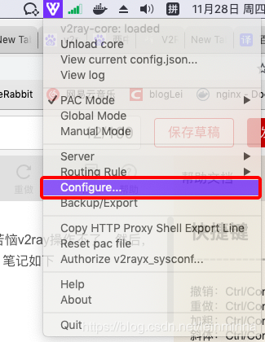

**2.2 根据服务端，配置客户端**

**vi /etc/v2ray/config.json**

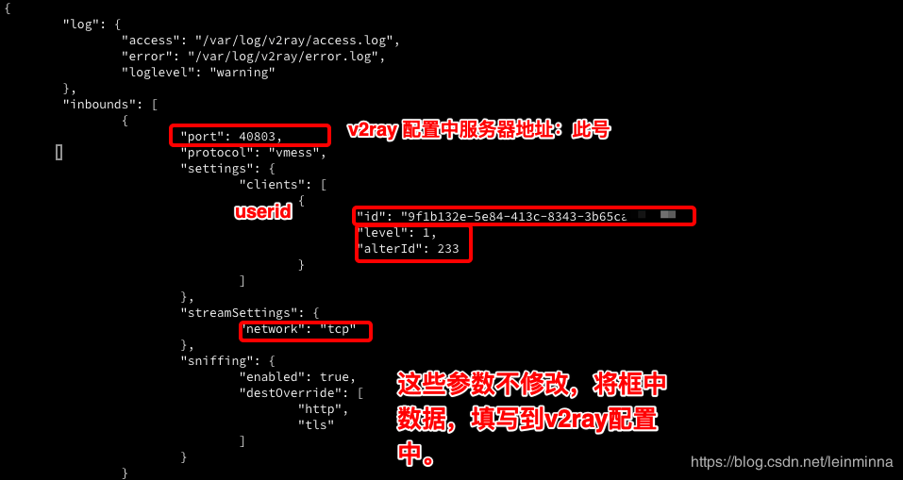

**对应v2ray 配置**

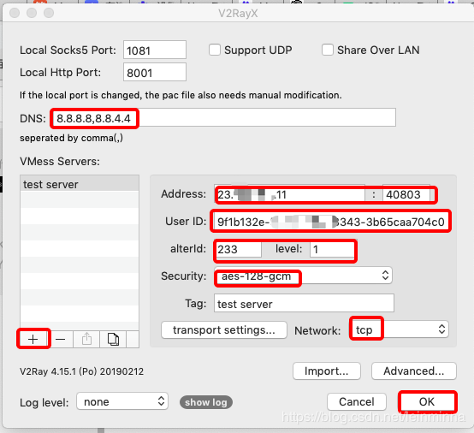

**3.运行**

**3.1配置完成后，v2ray还需要加载配置，如下**

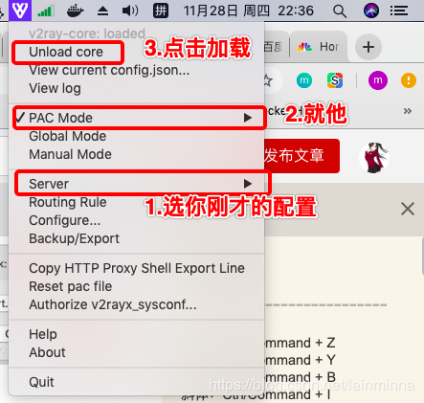

**3.2 测试**



**OK,没有问题。**